

**▶ 보상접수 팩스 : 0505-181-5624 , 전화 : 1522-3556**

|  |
| --- |
| **단체상해보험 보험금 청구서( 신안군 군민안전보험 )** |

**(공용**)

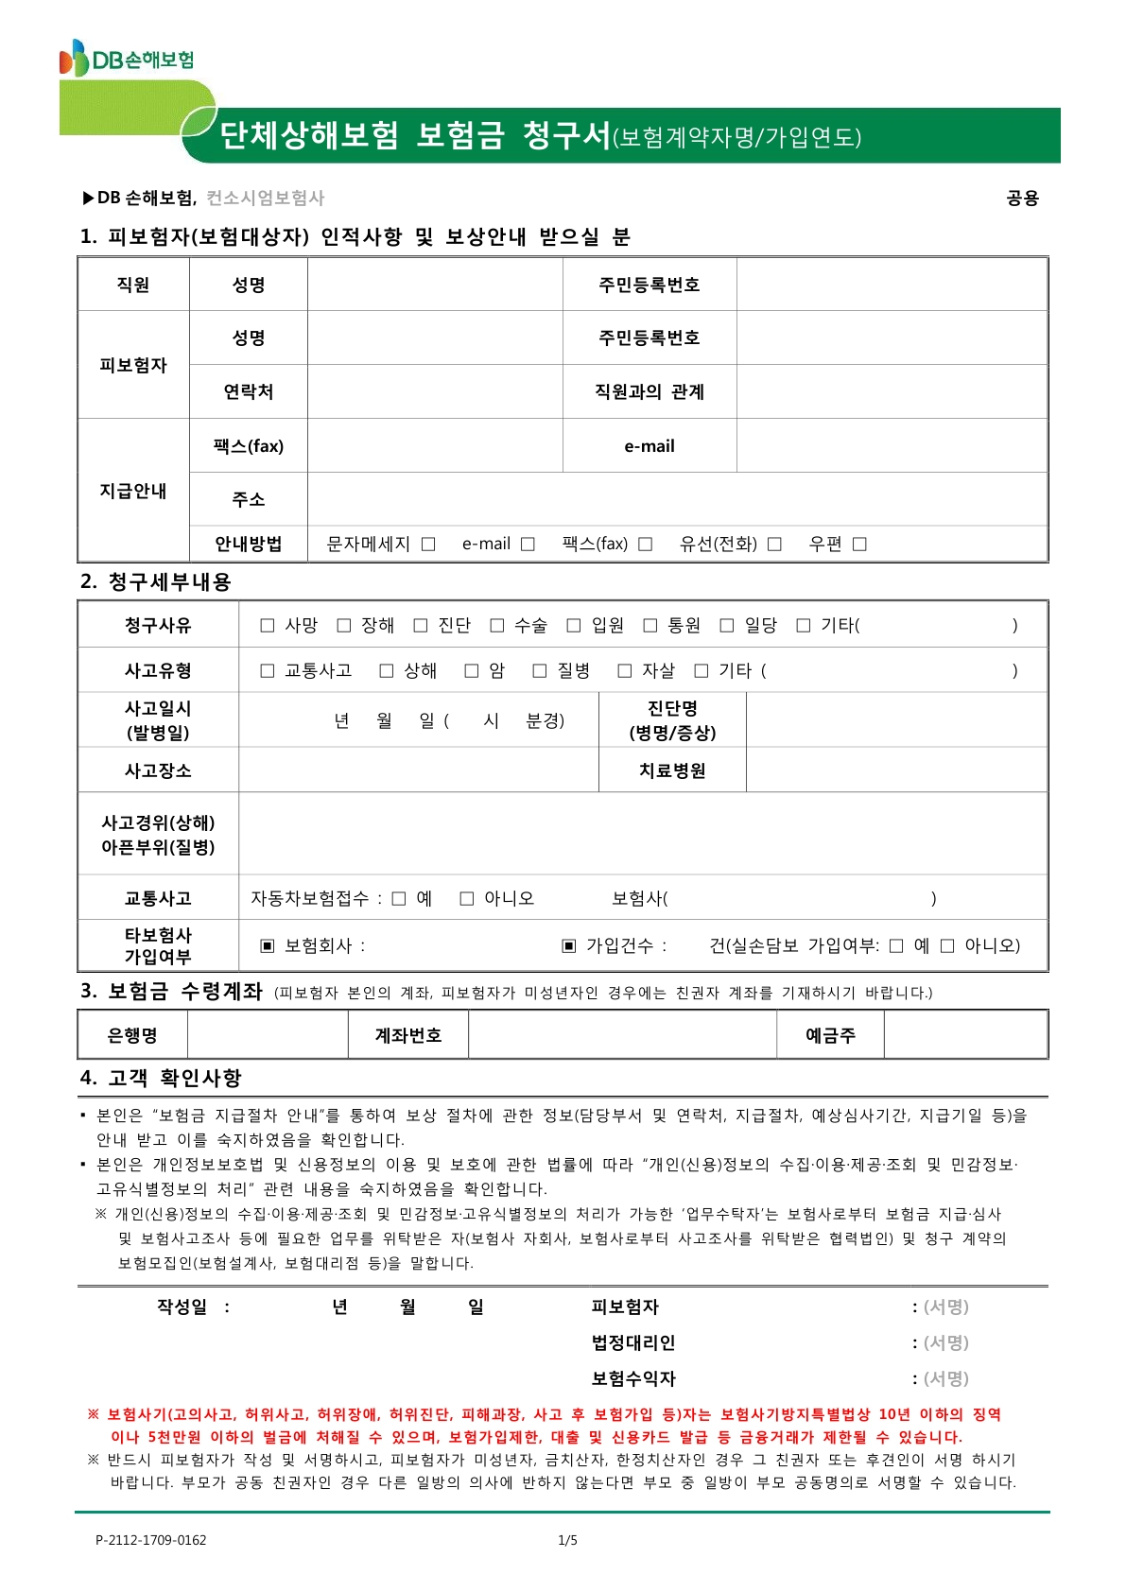

√

√

√

√

√

√

√

√

P-2112-1710-1050 1/5



|  |
| --- |
| **보험금 청구를 위한 개인[신용]정보 수집·이용, 제공 및 조회 동의서** |

**▶**

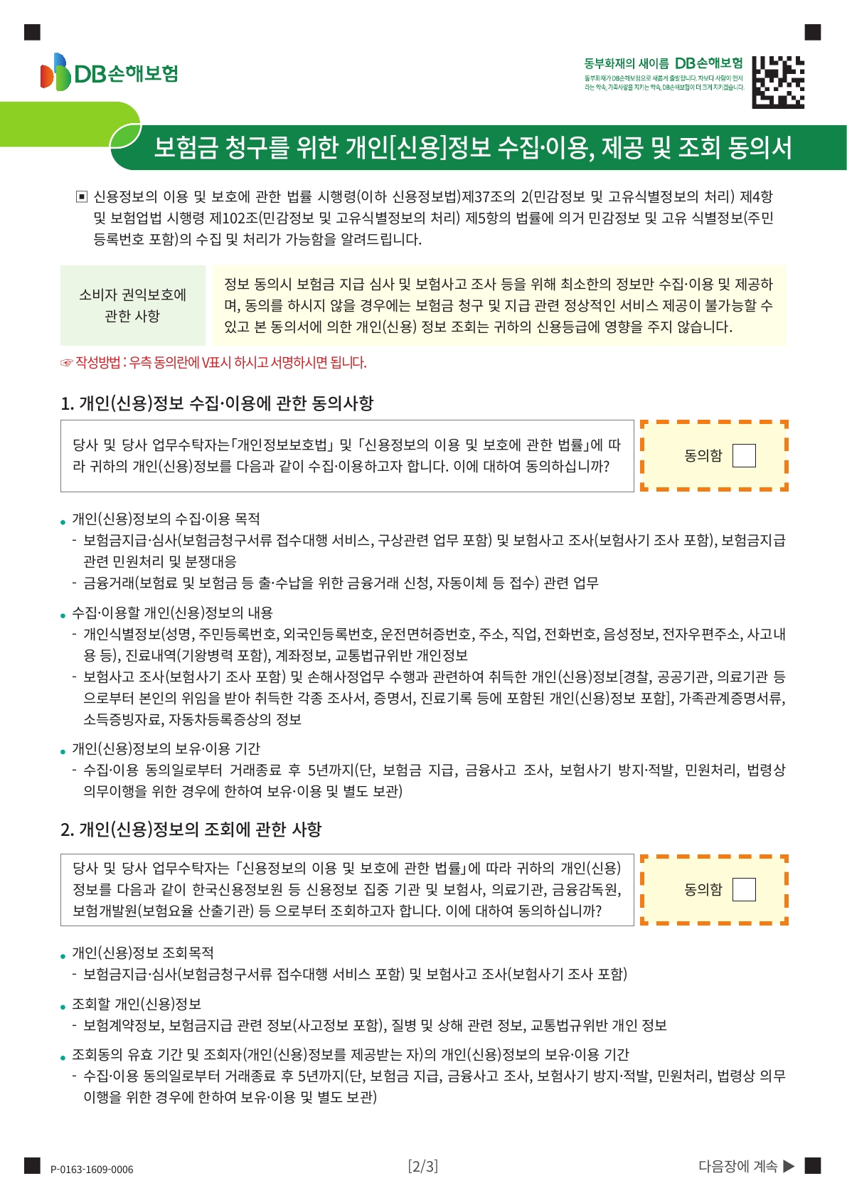

P-2112-1710-1050 3/5



|  |
| --- |
| **보험금 청구를 위한 개인[신용]정보 수집·이용, 제공 및 조회 동의서** |

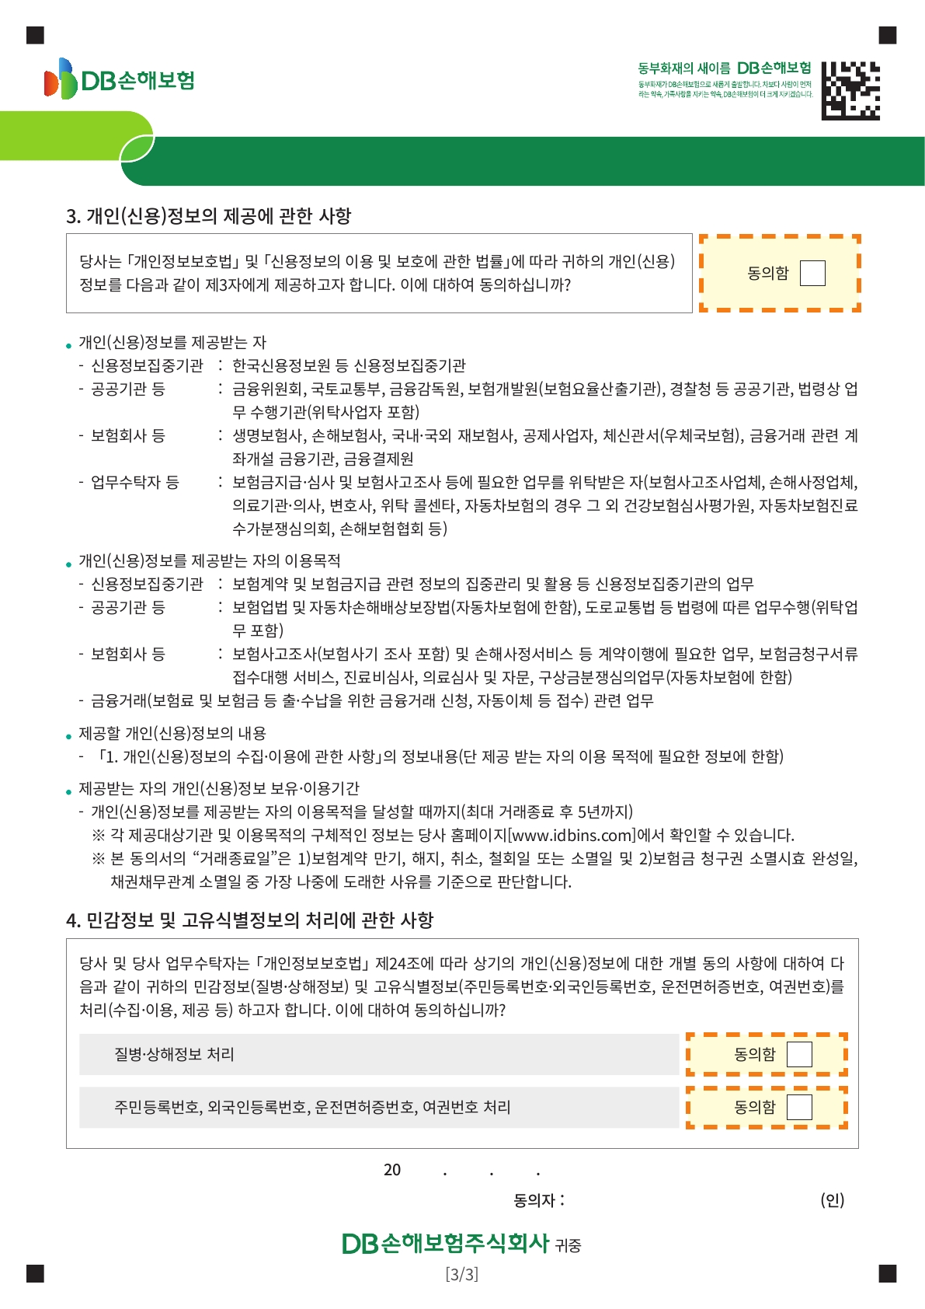

P-2112-1710-1050 4/5

√